ĐẶC TẢ MÀN HÌNH HANDHELD (VERSION 1)

# Màn hình Danh sách container làm hàng:

## Mockup:

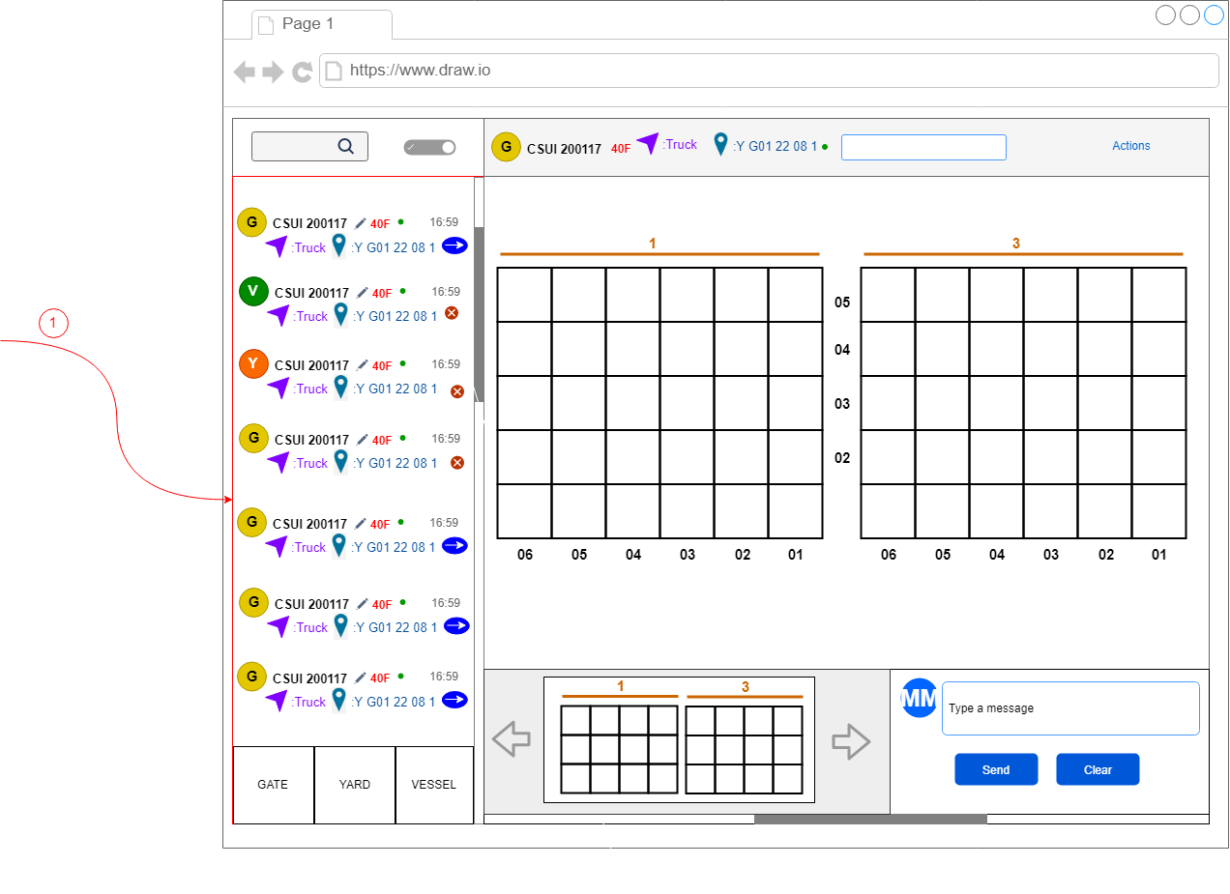

Hình 1: Đặc tả màn hình danh sách container làm hàng

## Đặc tả:

* Trên Gridview Y10-Truck Gate WQ-Receival bao gồm các columns:

### Component input:

### Component output:

## Flowchart & Diagrams

**Bao gồm 03 luồng chính:**

* Luồng hiển thị danh sách các container cần làm hàng (Nội bộ OPS Web)
* Luồng cập nhật n container cần làm hàng (OPS Web – OPS Core)
* Luồng xóa n container khỏi hàng đợi cần làm hàng (OPS Web – OPS Core)
* Luồng cập nhật vị trí container thực tế trên bãi (OPS Web – OPS Core)

### **Luồng hiển thị danh sách các container cần làm hàng (Nội bộ OPS Web)/ Luồng cập nhật n container cần làm hàng (OPS Web – OPS Core)**

Mỗi 1 lệnh làm hàng (mỗi đối tượng Work Instuction – WI) sẽ trải qua các trạng thái:

* OPS Core gửi yêu Cầu Làm Hàng (**WI-REQ**) → OPS Web nhận yêu cầu làm hàng & đang làm hàng ( **WI-InProgress**) → OPS Web làm hàng thành công (**WI-PickingUp WI-Place**) Trong đó, trạng thái **WI-Place** xem như đã hoàn thành WI.
* OPS core chủ động gửi yêu cầu làm hàng. OPS Web thực hiện làm hàng và cập nhật các trạng thái tương ứng trở lại OPS Core.
* Hai hệ thống OPS Core và OPS Web sẽ trao đổi dữ liệu thông qua Kafka: <SiteId>-WI.)

*Sơ đồ trạng thái sẽ như sau:*

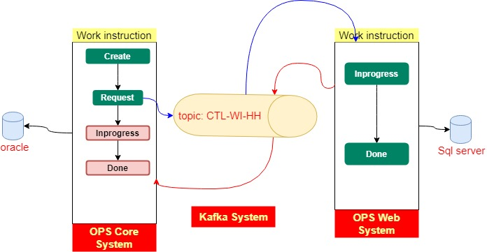

Hình 2: Sơ đồ trạng thái của WI

Đối tượng giao tiếp sẽ theo format sau:

{

"Sender":"<sender>",

"Object":"<object_name>",

"Data": "<data>",

"links": [

{

"href": "<href>",

"rel": "<rel>",

"type": "<method>"

}

]

}

* *<sender>*: Tên Server gửi message.
* *<object_name>*: Tên đối tượng được quy ước trước.
* *<data>*: Dữ liệu được truền qua kafka theo kiểu dynamic/ hoặc quy ước giữa các bên.
* *<href>*: Link api
* *<rel>*: Key work api
* *<method>*: Phương thức gọi: POST, GET, PUT, DELETE

Ứng với mỗi trạng thái, đối tượng giao tiếp sẽ có nội dung như sau:

**WI-REQ**: OPS Core → OPS Web :

{

"Sender":"OPSCore"

"Object":"WI",

"Data": [{

"WIId":<wi_id>,

"Status":<status>,

"Action":<action>,

"Label":<label>,

},…],

"links": [

{

"href": "<domain-ops-core>:<port>/api/v2/{siteId}/send-wis",

"rel": "opscore-send-wi",

"type": "GET"

}

]

}

**WI-InProgress;**

{

"Sender":"OPSWeb"

"Object":"WI",

"Data": [{

"WIId":<wi_id>,

"Status":<status>,

},…],

"links": [

{

"href": "<domain-ops-web>:<port>/api/v2/{siteId}/ack-wis/{fromDate}/{toDate}",

"rel": "opsweb-ack-wi",

"type": "GET"

}

]

}

**WI-Done**:

{

"Sender":"OPSWeb"

"Object":"WI",

"Data": [{

"WIId":<wi_id>,

"Status":<status>,

"Action":<action>,

"UserUpdated":<user_updated>,

"DateUpdated":<date_updated>,

"CheId":<che_id>,

"Location": {

"LocName":<loc_name>,

"BlockId":<blockId>,

"Bay":<bay>,

"Row":<row>,

"Tier":<tier>,

},

},…],

"links": [

{

"href": "<domain-ops-web>:<port>/api/v2/{siteId}/send-wis/{fromDate}/{toDate}",

"rel": "opsweb-send-wi",

"type": "GET"

}

]

}

1. GET api/v2/{siteId}/che/{cheId}/workinstructions

* Desc: Lấy danh sách các container cần làm hàng theo phương tiện này. API này được cài đặt phía OPS Web
* Input:

|  |  |
| --- | --- |
| **Paramatter** | **Desc** |
| siteId | * Mã site, Vd: CTL, HP,... |
| cheId | * Mã phương tiện. |

* Output:

|  |  |
| --- | --- |
| **Data** | **Desc** |
| [{  "WIId": "<wi_id>",  "WIIdRef": "<wi_id_ref>",  "IsRemove": "<is_remove>",  "CurrentLocName": "<current_loc_name>",  "DateCreated": "<date-created>",  "ContainerInfor": {  "Fel": "<fel>",  "ISO":"<iso>",  "ItemNo":"<item_no>",  "ArrCar":"<arr_car>",  "GrWt":"<grwt>",  "Tare":"<tare>",  "DepCar":"<dep_car>",  "Cat":"<cat>",  "Commod":"<commod>",  "OrgPort":"<org_port>",  "LOP":"<lop>",  "LP":"<lp>",  "SealNo":"<seal_no>",  "DP":"<dp>",  "SpecHdlCd":"<spec_hdl_cd>",  "LLDP":"<lldp>",  "AvailTime":"<avail_time>",  "FDP":"<fdp>",  "ArrivalTime":"<arrival_time>",  "Temp":"<temp>",  "EstMvTime":"<est_mv_time>",  "Grade":"<grade>",  "EstMvTime2":"<est_mv_time2>",  "LoadInstr":"<load_instr>",  "CurrentLoc":"<current_loc>",  "PlanLoc":"<plan_loc>",  "HistoricalLoc":"<historical_loc>",  }  },…] | <wi_id>: Work instruction Id: Mã làm hàng.  <wi_id_ref>: Work instruction Id references: Mã làm hàng của hệ thống OPS Core.  <is_remove>: trạng thái có bị remove hay không?  <current_loc_name>: Vessel/ Yard/ Truck  <status>: trạng thái WI: **WI-Created → WI-REQ → WI-ToDo → WI-InProgress → WI-Done**.  <fel>: F: full/ E: empty.  <iso>: chuẩn container (loại 20/40 feet).  <item_no>: Số container.  <current_loc>: Vị trí hiện tại của container.  <plan_loc>: Vị trí dự kiến sẽ đặt container trên bãi. |

Nhóm API hỗ trợ cho hoạt động đồng bô dữ liệu thông qua Kafka.

1. GET api/v2/{siteId}/send-wis

* Desc: Lấy danh sách các WI cần làm hàng cho tới thời điểm hiện tại (lấy danh sách các WI ở trạng thái **WI-REQ** / **WI-REQ-Del**). API này được cài đặt phía OPS Core.
* Input:

|  |  |
| --- | --- |
| **Paramatter** | **Desc** |
| siteId | * Mã site, Vd: CTL, HP,... |

* Output:

|  |  |
| --- | --- |
| **Data** | **Desc** |
| [{  "WIId": "<wi_id>",  "Status": "<status>",  "DateUpdated": "<date_updated>",  "UserUpdated": "<user_updated>",  "CHEIds": [  "<che_id1>",  "<che_id2>",  ….  ],  "ContainerInfor": {  "Fel": "<fel>",  "ISO":"<iso>",  "ItemNo":"<item_no>",  "ArrCar":"<arr_car>",  "GrWt":"<grwt>",  "Tare":"<tare>",  "DepCar":"<dep_car>",  "Cat":"<cat>",  "Commod":"<commod>",  "OrgPort":"<org_port>",  "LOP":"<lop>",  "LP":"<lp>",  "SealNo":"<seal_no>",  "DP":"<dp>",  "SpecHdlCd":"<spec_hdl_cd>",  "LLDP":"<lldp>",  "AvailTime":"<avail_time>",  "FDP":"<fdp>",  "ArrivalTime":"<arrival_time>",  "Temp":"<temp>",  "EstMvTime":"<est_mv_time>",  "Grade":"<grade>",  "EstMvTime2":"<est_mv_time2>",  "LoadInstr":"<load_instr>",  "CurrentLoc": {  "LocName":"<loc_name>",  "BlockId":"<block_id>",  "Bay":"<bay>",  "Row":"<row>",  "Tier":"<tier>",  },  "PlanLoc": {  "LocName":"<loc_name>",  "BlockId":"<block_id>",  "Bay":"<bay>",  "Row":"<row>",  "Tier":"<tier>",  },  }  },…] | <wi_id>: Work instruction Id: Mã làm hàng.  <status>: trạng thái WI: **WI-Created → WI-REQ → WI-ToDo → WI-InProgress → WI-Done**.  <online>: True: online/False: offline (optional)  <fel>: F: full/ E: empty.  <iso>: chuẩn container (loại 20/40 feet).  <item_no>: Số container.  <current_loc>: Vị trí hiện tại của container.  <plan_loc>: Vị trí dự kiến sẽ đặt container trên bãi. |

1. GET api/v2/{siteId}/ack-wis/{fromDate}/{toDate}

* Desc: Lấy danh sách các WI có trạng thái thay đổi trong khoản thời gian từ bao gồm các trạng thái { **WI-InProgress**; **WI-Del-Fail**; **WI-Del**}. API này được cài đặt phía OPS Web.
* Input:

|  |  |
| --- | --- |
| **Paramatter** | **Desc** |
| siteId | * Mã site, Vd: CTL, HP,... |
| fromDate | * Thời gian bắt đầu, tuân theo format dd/MM/yyyy hh:mm:ss |
| toDate | * Thời gian kết thúc, tuân theo format dd/MM/yyyy hh:mm:ss |

* Output:

|  |  |
| --- | --- |
| **Data** | **Desc** |
| [{  "WIId": "<wi_id>",  "Status": "<status>",  "DateUpdated": "<date_updated>",  "UserUpdated": "<user_updated>",  },…] | <wi_id>: Work instruction Id: Mã làm hàng.  <status>: trạng thái WI: **WI-Created → WI-REQ → WI-InProgress → WI-Pickup → WI-Place**  <date_updated>: Thời gian OPS Web cập nhật trạng thái. |

1. GET api/v2/{siteId}/send-wis/{fromDate}/{toDate}

* Desc: Lấy danh sách các WI ở trạng thái **WI-Pickup** và **WI-Place** trong khoản thời gian từ . API này được cài đặt phía OPS Web.
* Input:

|  |  |
| --- | --- |
| **Paramatter** | **Desc** |
| siteId | * Mã site, Vd: CTL, HP,... |
| cheId | * Mã phương tiện. |

* Output:

|  |  |
| --- | --- |
| **Data** | **Desc** |
| [{  "WIId": "<wi_id>",  "Status": "<status>",  "DateUpdated": "<date_updated>",  "UserUpdated": "<user_updated>",  "CHEId": "<che_id>",  "Location": {  "BlockId": "<block_id>",  "Bay": "<bay>",  "Row": "<row>",  "Tier": "<tier>",  }  },…] | <wi_id>: Work instruction Id: Mã làm hàng.  <status>: trạng thái WI: **WI-Created → WI-REQ → WI-InProgress → WI-Pickup → WI-Place** |

### **Luồng xóa n container khỏi hàng đợi cần làm hàng (OPS Web – OPS Core)**

* Việc xóa 1 lệnh làm hàng nào đó (Hoặc thay đổi nội dung) sẽ do OPS Core quyết định. Tuy nhiên, nếu OPS Web đã **WI-Pickup** và **WI-Place** thì việc xóa bị thất bại – lúc này OPS Web sẽ gửi lại OPS Core trạng thái **WI-Del-Fail** còn ngược lại, là trạng thái thành công **WI-Del**

*Sơ đồ trạng thái cho luồng xóa sẽ như sau:*

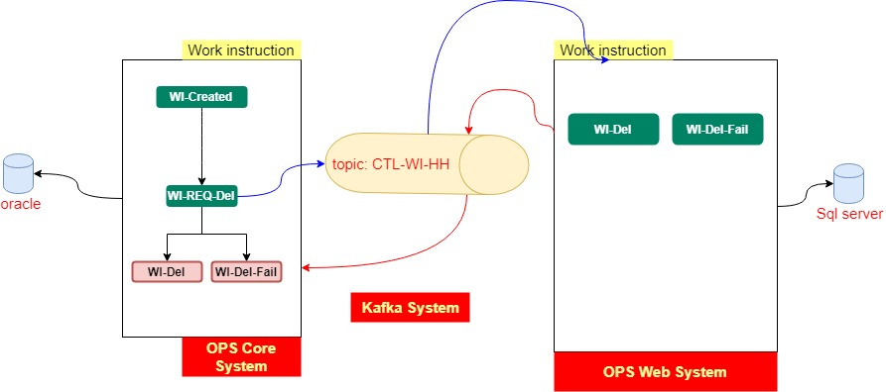

Hình 3: Sơ đồ trạng thái xóa

Các trạng thái liên quan đến Xóa, đối tượng giao tiếp sẽ có nội dung như sau:

**WI-REQ-Del**:

{

"Sender":"OPSCore"

"Object":"WI",

"Data": [{

"WIId":<wi_id>,

"Status":<status>,

},…],

"links": [

{

"href": "<domain-ops-core>:<port>/api/v2/{siteId}/send-wis",

"rel": "opscore-send-wi",

"type": "GET"

}

]

}

**WI-Del-Fail WI-Del**:

{

"Sender":"OPSWeb"

"Object":"WI",

"Data": [{

"WIId":<wi_id>,

"Status":<status>,

},…],

"links": [

{

"href": "<domain-ops-web>:<port>/api/v2/{siteId}/ack-wis/{fromData}/{toDate}",

"rel": "opsweb-ack-wi",

"type": "GET"

}

]

}

### **Luồng cập nhật vị trí container thực tế trên bãi (OPS Web – OPS Core)**

1. PUT api/v2/{siteId}/che/{cheId}/wis/{wiid}

* Desc: Cập nhật vị trí thực tế ngoài bãi của container này vào hệ thống. API được cài đặt phia OPS Web.
* Input:

|  |  |
| --- | --- |
| **Paramatter** | **Desc** |
| siteId | * Mã site, Vd: CTL, HP,... |
| cheId | * Mã CHE |
| wiid | * Mã WI |

* Output:

|  |  |
| --- | --- |
| **Data** | **Desc** |
| {  } |  |